Улица Варварская

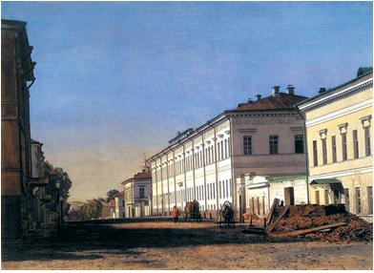
История

1870-е годы. Фото А. О. Карелина

Улица Варварская была спроектирована генеральным планом Нижнего Новгорода 1770 г. перпендикулярно к участку Нижегородского кремля на Благовещенской площади (пл. Минина и Пожарского) слева от Дмитровской башни. Проект планировки архитектора А. В. Квасова предусматривал застройку центральной части города по главным улицам каменными домами, а по второстепенным — полукаменными. Часть улицы от площади до Ковалихинского оврага был проложена к 1787 году в ходе Генерального межевания города и именовалась по расположенной на ней церкви Святой великомученицы Варвары. Искривленное продолжение улицы за церковью, которое впоследствии было спрямлено, до 1834 года называлось Гусевой улицей. Заканчивалась улица заставой в районе срытого вала Большого острога, возле которой располагался деревянный тюремный острог и деревянная тогда Варварская часовня.
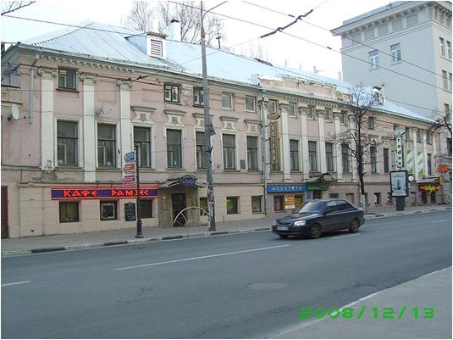

Изначально Варварская церковь находилась на площади перед проездом через вал и ров Малого острога, остатки которых были уничтожены в ходе реализации плана 1770 года. Площадь пересекал Ковалихинский ручей, через который наводился деревянный мост.

В 30-40-х годах XIX в. вместо моста через Ковалихинский ручей была устроена Варварская дамба, проезжая часть была выровнена, овраг у выхода из города был засыпан Острожной дамбой. После осадки насыпного грунта в 1844 году улица была вымощена просмоленными брусьями отслуживших свой срок лодий и барок, которые стали заменяться булыжником в 50-х годах XIX в.

В середине XIX в. краевед Николай Храмцовский писал:
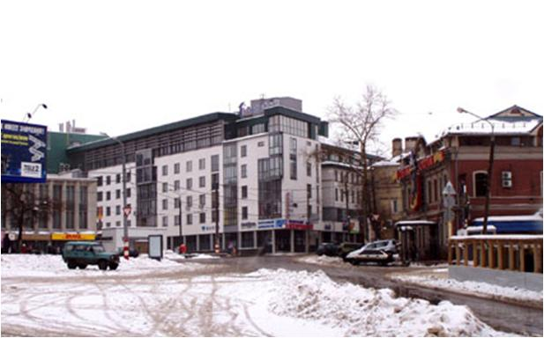
Варварская улица, переходя через Варварскую и Острожную дамбы, упирается в тюремный замок; на ней находятся: церковь Святой Варвары Великомученицы, Александровский дворянский институт, аптека В. Е. Эвениуса, контора Общества морского, речного и сухопутного страхования и контора маклера Болотова. Церковь Святой Варвары стоит на правой стороне улицы, у дамбы; два дома Александровского института занимают все пространство от Почтовой конторы до Осыпной улицы; аптека господина Эвениуса помещается в собственном его огромном каменном доме, против института. Она открыта в 1780 году отцом нынешнего владельца её и была в то время единственной во всей Нижегородской губернии. Контора Общества морского, речного и сухопутного страхования помещается в доме купца Болотова, стоящем направо, пройдя церковь; тут же находится и его маклерская контора. Кроме домов института и Эвениуса, на Варварке есть ещё несколько каменных, из которых замечательны по величине своей принадлежащие Казенной палате (бывшей соляного правления) и купца Дубицкого: первый на углу Осыпной, а второй — против дамбы.

После революции улица была переименована в честь народоволки Веры Фигнер, участницы покушения на императора Александра II, которая жила в Нижнем Новгороде в ссылке в 1905 году и под надзором полиции в 1915 году.
[править]
Церковь Святой великомученицы Варвары

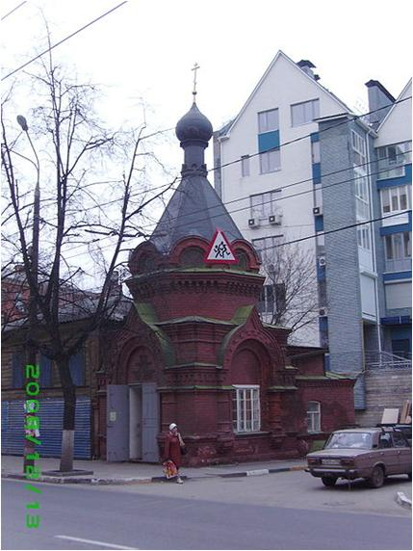
Варварская церковь. XIX век

Деревянная Варварская церковь была построена в начале XVI века. Каменная однокупольная одноглавая церковь построена в 1757 году «тщанием» дьяка Денисова и служащего Строгановых Шушпанова. Главный престол был в честь Владимирской иконы Божией Матери, а левый — во имя великомученицы Варвары. Паперть и невысокая колокольня были украшены колоннами, на колокольне — высокий шпиль. В Варварской церкви крестили Алешу Пешкова, его мать Варвару Васильевну и деда Василия Каширина.

В 1958 году здание «бывшей церкви на ул. Фигнер в связи с ее аварийным состоянием» снесено. На его месте было построено кафе, а в 1970-х годах — Дом политического просвещения, в здании которого сейчас располагается Торгово-промышленная палата и кино-концертный зал Юпитер (дом № 1 на пл. Октябрьской).

